**ДЕНЬ ЗАЩИТНИКА ОТЕЧЕСТВА**

**ПОДГОТОВИТЕЛЬНАЯ ГРУППА**

**Цель:** Нравственно- патриотическое воспитание дошкольников**.**

**Задачи:** Вовлекать в совместную с детьми деятельность.

Формировать уважительное отношение детей к отцам и отцов к детям.

Сплочение коллектива детей, родителей и сотрудников детского сада.

Ход мероприятия :

Дети под марш «Я гражданин России» входят в зал. Перестроения.

**МУЗ.РУК.**

Добрый день! Дорогие друзья!  
Грустить сегодня нам нельзя.  
Хотя и пробежали весёлые праздники календаря.  
Мы отмечали их 10 дней января.  
Новый год.Прошли они уже давно.  
И сейчас у наших ворот на дворе.  
Праздник, который отмечаем мы в феврале.  
Это праздник сильных, решительных, отважных.   
Этот праздник для мужчин очень важный.  
Называется он «День защитника Отечества»  
И сегодня мы его отмечаем!  
Наших дедушек, пап и мальчиков поздравляем.  
И им сейчас стихи почитаем.

**№ 1.**  Дети:

**1.** Сегодня день особый,  
Для мальчишек и мужчин  
День защитника отечества,  
Знает каждый гражданин!

**2.** Посмотрите, в нашем зале  
Гости славные сидят!  
Сразу столько пап видали,  
В феврале мы год назад!

**3.** Наступает праздник всех солдат,  
Защитников, бойцов,  
Поздравить будет каждый рад,  
И дедов, и отцов!

**4.** Все наши дедушки и папы,  
Когда-то в армии служили,  
Учились защищать Россию,  
Всегда подтянутыми были.

**5.** И мы хотим, скорее, подрасти,  
Чтоб встать в солдатский строй.  
И званье гордое носить  
«Российский рядовой»!

**6**. Аты-баты, шире шаг,  
Эй, держи равнение.  
Скоро в армии родной,  
Все: Будет пополнение!

**7.** Защитником Отечества,  
Хочу я тоже стать,  
И Родину любимую  
Я буду охранять!

**8.** Пока мы подрастаем,  
Взрослеем с каждым днем,  
Давайте помечтаем,  
Кем мы служить пойдем!

**9.** Хотел бы летчиком я стать,  
И в небо высоко взлетать,  
Чтобы воздушную границу  
Страны любимой охранять!

**10.** В праздничном небе воздушный парад  
«Русские витязи» в небе парят,  
От красоты истребителей  
Дух захватило у зрителей!

**№ 2 .ТАНЕЦ «Морячек .»**

**КОНКУРС: « Сабля»** дети становятся в круг и по середине круга ставят сабли и под музыку дети обходят сабли. Саблей должно быть меньше чем детей. Когда музыка останавливается тот кто не успеет схватит саблю первым тот выбывает из круга. КОНКУРС ДЛЯ МАЛЬЧИКОВ.

**МУЗ.РУК.** Всех защитников страны ,

Нынче поздравляем мы.

Эта песня, без сомненья,

Вам поднимет настроенье.

**№ 3.Поют песню « МОЯ АРМИЯ»**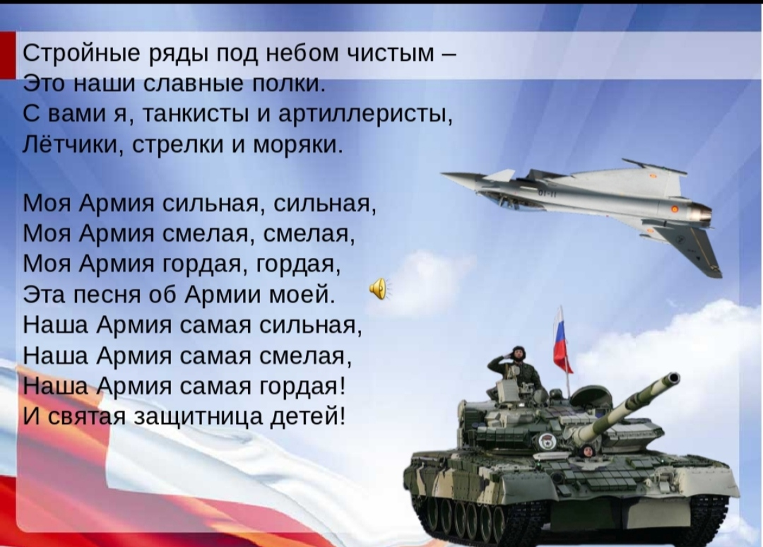

**№ 4.ЭСТАФЕТА: « БОЕВАЯ ТРЕВОГА»**

По сигналу, первому в колонне надо надеть пилотку, перекинуть автомат через плечо и бежать до кегли, обежать её и вернуться назад, передать автомат и пилотку следующему в команде, встать в конце колонны.

**Муз.рук.** Ну, а теперь наше мероприятие подошло к концу ..спасибо за внимание. До свидание дорогие ребята!!!

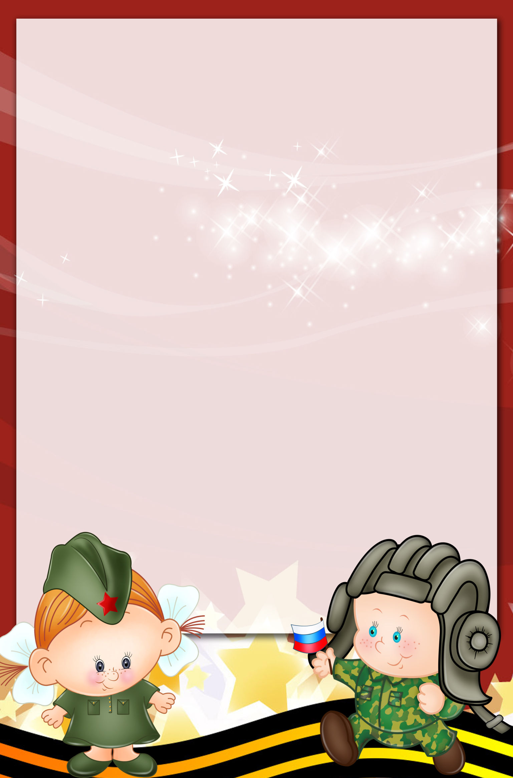

Выполнила:

Муз.рук. Хизриева Оксана Р.

Меусиша – 2021г.

*Сценарий для подготовительной группы на*

*23 февраля.*

МБОУ « Меусишинская НШ- ДС»